КСП «Семь нот в тишине»

приглашает

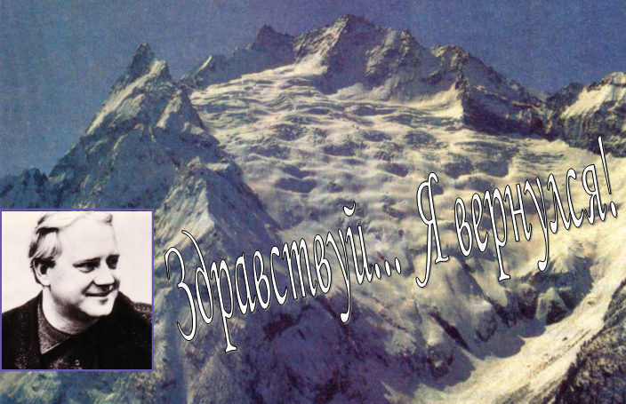

всех желающих
на вечер, посвящённый
песенному творчеству
Юрия Иосифовича Визбора.
Ждём вас в пятницу
29 сентября
в кабинете №3.
Начало - после 6-го урока.

Программа концерта песен Юрия Визбора «Здравствуй, я вернулся»:

1. Песня «Ключ».

2. Пять лет назад в 106-ой школе существовал Клуб Самодеятельной Песни «Семь нот в тишине», занимавшийся как раз проведением вечеров песен известных бардов. Больше всего повезло Юрию Визбору. По его творчеству успели сделать две программы. Последняя из них закончилась тогда песней «Ключ» и было обещано, что следующий концерт под рабочим названием «Юрий Визбор. Том 3» начнётся с неё же.
Однако в ближайшее время следующего концерта не получилось. А ключ так и висел на стене 3-го кабинета все эти годы. Из того состава клуба в школе осталось лишь два человека. Но всё же. Ведь лучше поздно, чем никогда. Итак, мы рады сообщить вам следующую новость…

3. Песня «Здравствуй, я вернулся»

4. Этой песней мы хотели не просто поздороваться, но и заявить 2 темы в творчестве Юрия Визбора, которым и будет посвящён этот концерт: тема любви и тема гор. В чистом виде и в самых причудливых сочетаниях.
Горы возникают у Визбора уже в самой первой песне, написанной ещё в 18 лет. Пусть и ненавязчиво, но весьма отчётливо.

5. Песня «Мадагаскар».

6. На Мадагаскаре Визбор действительно не был, но был много где ещё, в том числе и на Домбае. Там, в альплагере «Алибек» и написал он одну из самых узнаваемых туристских песен - «Домбайский вальс». Песню о горах, о грусти по горам, о любви к ним. Да и только ли к ним?

7. Песня «Домбайский вальс».

8. Вскоре после этой, в 1964 году Юрий Визбор напишет песню, которая станет и вовсе, как принято говорить, «культовой». Её угадывают с первой строки, с её помощью уже несколько поколений молодых людей признаются друг другу в любви, создан даже фильм, где эта песня является лейтмотивом. Фильм, кстати, так и называется – «Ты у меня одна».

9. Фонограмма «Ты у меня одна».

10. На этом тему любви можно было бы и завершить. В самом деле, можно ли написать песню лучше? А Визбор и не пытался написать лучше, он писал по-другому…

11. Песня «Я гляжу сквозь тебя».

12. Мы несколько отвлеклись от темы гор, насколько это можно сказать, учитывая, что даже эта красивейшая песня о любви начинается со слов «Я гляжу сквозь тебя, вижу синие горы». У Визбора столько песен о горах, что все и не упомнишь. Столько же и даже больше, чем гор, на которых он побывал. А бывал он не только на Домбае. Бывал на Кавказе, в Хибинах, на Тянь-Шане и, конечно, на Памире.

13. Песня «Настанет день».

14. Через горы Визбор передаёт своё отношение и к дружбе, к товариществу, к настоящим людям. Высоцкий написал в «Песне о друге», что человека надо тянуть в горы – «там поймёшь кто такой». Визбор никого силой туда не отправлял, считая, что это дело не для всех. Только для настоящих мужчин.

15. Песня «Песня альпинистов».

16. Горы – это, конечно, романтика и всё такое. Но порой романтика в лице тяжеленных рюкзаков, камнепадов и жженой каши – пищи, которую с большой натяжкой можно причислить к разряду не то что вкусной – съедобной – надоедает. Да так надоедает, что просто кричать хочется…

17. Песня «Мама, я хочу домой!»

18. Так, где же истина? Как на самом деле относился к горам, ослепительно красивым и беспощадно жестоким горам Юрий Визбор. Ответ прост. Мы, обычные, далёкие от гор люди можем относиться к ним по-разному, а Визбор… Визбор был альпинистом и этим всё сказано.

19. Фонограмма «Фанские горы».

20. Зимним вечером 1982 года, в Ялте Визбор побывал в одной довольно невзрачной на вид закусочной. И не было в ней ничего примечательного, ни красивых портьер на окнах, ни живых цветов на столиках, разве что публику развлекал человек, сидевший в конце зала и, глядя в окно на колышущееся море, наигрывавший на гитаре негромкую музыку…

21. Песня «Одинокий гитарист».

22. На момент написания этой песни Визбор уже не московский студент, пишущий задорные песенки о местах, где он никогда не был и едва ли побывает. В 1982 году Юрий Иосифович Визбор преуспевающий журналист, стоявший у истоков радиостанции «Юность» и журнала «Кругозор», объехавший вдоль и поперёк всю страну и всей стране известный. Ему 47 лет. Пора задумываться о жизни и о жизни же писать. О том, как ты относишься к ней и о том, как тебе хотелось бы, чтобы она относилась к тебе.

23. Песня «Сорокалетье».

24. Пожалуй, о том же самом и другая песня. Она более аллегорическая и грустно-объективная в своём освещении действительности. Уж не взыщите…

25. Песня «Воспоминание о пехоте»

26. Меняется с возрастом и характер песен о любви. Они тоже теперь окрашены в тона светлой грусти, некоторой ностальгии что ли, по молодости, по тому времени, когда вид печальных берегов и одинокого кораблика забывается за минуты, а не запечатлевается в памяти навсегда.

27. Песня «Чукотка».

28. Сны. Ох, уж эти сны! Некоторые говорят, что лишь во сне человек живёт так, как ему хотелось бы. Но как понять, как разгадать этот сон, если видишь то незнакомые угрюмые берега, то нависающие, поражающие своим величием и своей холодностью горы, а то и вовсе непонятно что: воздушный шарик, новогоднюю ёлку, да какую-то тёмную улицу – попробуй тут разберись.

29. Песня «Сон под пятницу».

30. Вот и снова вернулись мы к теме любви. Вернулись, поскольку завершить её без песни, которая прозвучит сейчас нельзя. Не позволено никому. Ни один концерт песен Визбора, на каком бы уровне он ни проводился, без неё обойтись не может. Не обойдётся и наш.

31. Фонограмма «Милая моя».

32. Исследователи творчества Визбора давно ломают копья, пытаясь выяснить, кому же посвящена эта песня. Одни говорят, что первой жене Аде Якушевой, другие утверждают, что второй жене – Евгении Ураловой, наконец, есть те, кто считает, что третьей жене – Нине Тихоновой.
А песня-то сопровождается авторским комментарием. Он гласит: «Посвящается шестому Грушинскому фестивалю». О нём же и та песня, которой нам хотелось бы закончить сегодняшний концерт.
Напоследок скажем, что будем рады вновь встретиться с вами примерно через месяц на концерте песен Виктора Семёновича Берковского «Каждый выбирает для себя», а пока: «Давайте прощаться, друзья!».

33. Песня «Давайте прощаться, друзья».

1 ведущий (С.Ф.) 2 ведущий (А.А.) 3 ведущий (Лена) 4 ведущий (Таня)

